**Presentación para el líder**

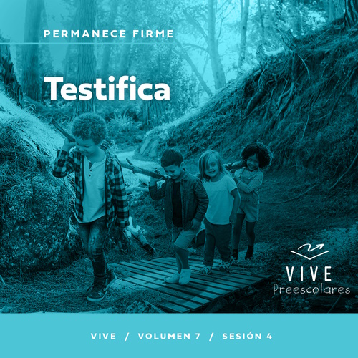

**Resumen del volumen**

**Permanece firme**

*El mundo piensa que el poder es acción. La gente poderosa es capaz de tomar control y cambiar las cosas. Pero Jesús bendijo a los mansos, hambrientos y pobres. Hay un poder que el mundo pasa por alto. Hay poder en permanecer firmes en la fe. Los cristianos por mucho tiempo han permanecido firmes, no para ganar el poder de este mundo, sino como testigos del mundo que vendrá. Así que permanezcamos firmes, comprometidos y testificando al mundo.*

**Resumen de la sesión**

**Testifica**

*En esta sesión de* **Vive**, *los preescolares descubrirán que pueden testificar de Jesús sin que importe lo que tengan que enfrentar. Explorarán la historia bíblica de Pedro y Juan cuando fueron llevados a juicio después de ir a la cárcel por sanar a un hombre paralítico. Estos dos hombres decidieron transmitir las buenas nuevas de Jesús a pesar de las amenazas de los líderes religiosos. Los preescolares comprenderán que Dios los ayudará a permanecer firmes también ante la dificultad.*

**Lección bíblica**

Pedro y Juan son juzgados

[Hechos 4:1–21](https://ref.ly/logosref/Bible.Ac4.1-21)

**Verdad de fe**

Apoyaré a Jesús.

**Versículo de fe**

[Efesios 6:13](https://ref.ly/logosref/Bible.Eph6.13) (NTV)

Por lo tanto, pónganse todas las piezas de la armadura de Dios para poder resistir al enemigo en el tiempo del mal. Así, después de la batalla, todavía seguirán de pie, firmes.

**Preparación para la sesión**

**Tiempo de preparación para el líder: 20–25 minutos**

|  |
| --- |
| ***Necesitarás***  ***Actividades antes del servicio***  *• Juguetes*  *• Martillo*  *• Pedazo de tiza o algún artículo de dureza similar para romper con un martillo.*  *• Plato de papel en donde romper la tiza.*  *• Opcional: Toalla de papel para las manos*  *• Alimentos que se puedan apilar (cubitos de queso, malvaviscos, galletitas, etc.)*  *• Pequeños platos, uno por niño*  ***Grupo grande***  *• Biblia*  *• Cantos de adoración (Se sugiere buscar en internet canciones alegres y dinámicas relacionadas con la Biblia y el tema de la sesión).*  *• Aquellos grupos que no usen celulares o tabletas también necesitarán:*  *• Proyector o televisor*  *• Computadora o laptop*  *• Video del* ***Sonido Verdad de fe*** *(sonido de una campanilla)*  *•* ***Diapositiva Verdad de fe***  *•* ***Diapositiva Versículo de fe***  *•* ***Video Versículo de fe***  *•* ***Video Lección bíblica A***  *•* ***Video Lección bíblica B***  ***Grupo pequeño***  *• Platos de cartón, uno por niño y el líder*  *• Hoja grande de papel*  *•* ***Hoja de actividad Grupo pequeño****, una por niño*  *• Crayolas o marcadores*  *• Bloques de madera, diez por grupo*  *• Pelotas livianas o bolsitas de arroz*  *• Cinta adhesiva para piso*  *• Globos, dos por grupo*  *• Botella vacía de unos 600 cm3 (20 oz)*  *• Vinagre*  *• Bicarbonato de sodio*  *• Marcador permanente*  *• Taza de medida de líquidos*  *• Cucharada de medida*  *Para acceder al contenido y los videos de la sesión desde una computadora, visita:* [***ProyectoCompromisoBiblico.com/Descargas***](https://proyectocompromisobiblico.com/descargas) |
| ***Preparación***  ***Actividades antes del servicio***  *• Disponer los juguetes y la merienda en una mesa.*  ***Grupo grande***  *• Descargar los videos y las diapositivas que correspondan.*  *• Elegir cantos de adoración y tenerlos listos para su reproducción.*  ***Grupo pequeño***  *• Romper la hoja grande de papel en pedacitos y hacer pelotitas de papel.*  *• Imprimir copias de la* ***Hoja de actividad Grupo pequeño****, una copia por niño.*  *• Pegar dos líneas en el piso (una donde apilar los bloques para hacer torres y otra para marcar donde se pararán los niños).*  *• Practicar la demostración práctica antes de la lección. Asegurarse de que la proporción de vinagre y bicarbonato de sodio sean suficientes para llenar los globos.*  *• Inflar el globo para estirarlo y luego soltar el aire.*  *• Llenar el globo con 2 cucharadas de bicarbonato.*  *• Llenar la botella con 1/4 taza de vinagre.*  *• Opcional: Escribir «Apoyaré a Jesús» en el globo con el bicarbonato dentro.*  ***¿Es la primera vez que enseñas* Vive *para Preescolares? Lee la*** [**Guía para el facilitador**](https://0b769b0ed3569ef9d18b-f88d8272f61086866d50d048b43ef630.ssl.cf2.rackcdn.com/sites/biblengagementproject/Guia_para_el_facilitador_de_Escucha.pdf)**.** |

**Actividades antes del servicio**

*Verifica qué materiales se necesitan al comienzo de la sesión.*

**Entrada a la historia bíblica**

Aquí tengo un pedazo de tiza. Si lo lanzo y les pega, ¿les dolerá? *(Respuesta del grupo)* Es duro, así que tal vez les duela. ¿Y si tomo el pedazo de tiza y lo pongo en un plato y lo aplasto con un martillo? ¿Qué es más duro: la tiza o el martillo? *(Respuesta del grupo)* Sí, el martillo.

A veces hay cosas que parecen bastante duras hasta que las comparamos con otras. ¿Qué pasará si le pego al martillo con la tiza? *(Escucha las respuestas)*. ¿Y si le pego a la tiza con el martillo? *(Respuesta del grupo)* Vamos a averiguarlo.

• *Pega primero al martillo con la tiza. Luego aplasta la tiza con el martillo.*

La tiza parecía dura hasta que la aplasté con el martillo. Cuando tenemos algo más fuerte, lo que pensamos que era fuerte deja de serlo.

¿Qué otras cosas son duras y fuertes?

¿Qué otras cosas les resultan duras de hacer?

¿Quién los puede ayudar con esas cosas difíciles?

La Biblia nos enseña que la vida no siempre será fácil, pero Jesús estará con nosotros. Podemos superar lo que enfrentemos gracias a Jesús. En la época de la Biblia, la gente que conocía mejor a Jesús enfrentó muchos momentos difíciles. Como habían visto a Jesús hacer cosas tan maravillosas y habían pasado tiempo con Él, sabían de verdad quién era Él. En la historia bíblica de hoy, aprenderemos cómo dos seguidores de Jesús nunca renunciaron a las cosas que sabían que eran verdad. Tú y yo podemos hacer lo mismo.

**Merienda**

**Merienda apilada (cubos de queso, galletitas, malvaviscos, etc.)**

Traje una merienda divertida para ustedes hoy. A ver si pueden apilar las piezas para hacer una torre en su plato. Probemos.

• *Reparte las galletitas/malvaviscos/cubos de queso y un plato de papel.*

• *Después de construir su torre, los niños pueden comer su merienda.*

¿Qué fue lo más difícil para que no se cayera su torre? *(Escucha las respuestas)*. En la historia bíblica de hoy aprenderemos cómo apoyar a Jesús también puede ser muy difícil, pero no imposible.

**Juego libre**

*Los niños se entretienen con juguetes si queda tiempo libre.*

**Transición**

*Unos minutos antes del servicio, pide a los niños que se reúnan en el área del grupo grande y que se siente cada uno en su lugar.*

**Grupo grande**

**25 minutos**

*Verifica qué materiales se necesitan al comienzo de la sesión.*

**Introducción**

¡Hola, a todos! ¡Qué alegría estar hoy con ustedes! Mi nombre es _________. Nos espera un día sensacional mientras exploramos juntos la Palabra de Dios, la Biblia. *(Levanta la Biblia)*. Si están contentos de estar aquí, muestren una sonrisa muy grande. *(Respuesta del grupo)*

¡Qué alegría me da ver sus sonrisas! Esta es mi sonrisa *(sonríe)*. Nos divertiremos mientras estudiamos una historia bíblica asombrosa sobre dos discípulos de Jesús llamados Pedro y Juan. Los metieron en la cárcel aunque no habían hecho nada malo. ¡Esperen! ¿Es eso algo para alegrarse? *(Respuesta del grupo)* No, pero cuando hacemos lo que Jesús quiere que hagamos, Él nos llena de alegría que no se va ni siquiera cuando enfrentamos cosas tristes.

**Verdad de fe**

Pedro y Jesús apoyaron a Jesús incluso cuando la situación se puso difícil. La Verdad de fe para hoy dice que nosotros también podemos apoyar a Jesús. Nuestra Verdad de fe es: **Apoyaré a Jesús.**

• *Mostrar la* ***Diapositiva Verdad de fe****.*

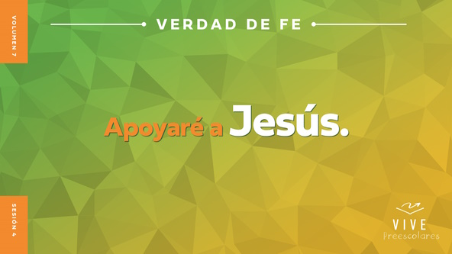

Digan conmigo la Verdad de fe. Inclinémonos hacia la derecha *(inclínate hacia la derecha)*. Luego, mientras la decimos nos incorporémonos. **Apoyaré a Jesús.** *(Respuesta del grupo)* ¡Genial! Ahora, inclinémonos hacia la izquierda y luego nos incorporamos mientras la repetimos. **Apoyaré a Jesús.** ¡Muy bien!

**Qué enseña la Biblia**

Para apoyar a Jesús, necesitamos conocer su verdad y podemos aprenderla de un libro especial. ¿Alguien sabe qué libro nos enseña la verdad de Dios? *(Respuesta del grupo)* ¡Sí! La Biblia. Veamos qué hace Lizzy por si tiene una historia bíblica qué contarnos.

• *Mostrar el* ***Video Lección bíblica A****.*

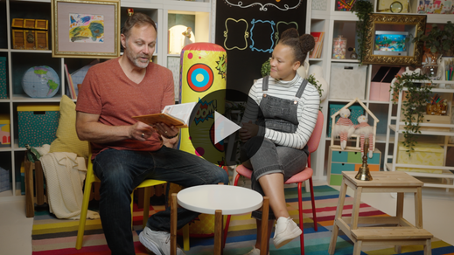

Me alegra que Lizzy nos diera un poco de tiempo para pensar cómo sigue esta historia. Adoremos a Dios y luego les preguntaré qué creen que Pedro y Juan decidieron hacer.

**Adoración**

Podemos mostrar a Dios lo mucho que lo amamos al alabarlo y adorarlo. Dios es bueno y nos ama mucho. Él es digno de toda nuestra alabanza. Primero, digámosle cuánto lo amamos.

**Alabanza**

¿Les alegra que Dios los ame? Estiren los brazos a lo ancho, y abrácense fuerte. *(Respuesta del grupo)*

¿Agradecen a Jesús por ayudarnos a permanecer fuertes? Agáchense e incorpórense hasta pararse altos y fuertes. *(Respuesta del grupo)*

¿Quieren agradecer a Dios por el gozo que nos da incluso en la tristeza? Agiten las manos muy alto. *(Respuesta del grupo)*

**Canto**

Me gusta mucho adorar a Dios con ustedes. Otra manera de adorar a Dios es al cantar. Cantemos y reconozcamos lo grande que es Dios.

• *Dirige a los niños en una o dos canciones. Que sean alegres, dinámicas y relacionadas con el tema.*

**Oración**

Estas canciones nos recuerdan lo mucho que Dios nos ama. Oremos y hablemos juntos con Dios.

|  |
| --- |
| *Querido Dios, te alabamos. Tú eres fuerte y quieres darnos tu fuerza. Ayúdanos a hablar de tu verdad y tu amor a quienes nos rodean. Ayúdanos a decir que creemos en ti. Amén.* |

**Qué enseña la Biblia (continuación)**

• *Inicia el* ***Video Lección bíblica B*** *y páusalo en la pantalla que muestra las dos opciones.*

Casi es hora de que el Abuelo y Lizzy regresen. Veamos cómo piensan que siguió nuestra historia. Pónganse los sombreros para mostrar que están pensando *(Haz como si te pusieras un sombrero)* ¿Qué piensan? ¿Pedro y Juan apoyaron a Jesús y hablaron a la gente sobre Él? *(Señala el semáforo con la luz «Verde».)* ¿O dejaron de hablar de Jesús? *(Señala el semáforo con la luz «roja»)*

Si piensas que Pedro y Juan apoyaron a Jesús y hablaron sobre Él, di al compañero que está a tu lado: «Las buenas nuevas de Jesús». Si piensas que Pedro y Jesús dejaron de hablar de Jesús, no digas nada y cúbrete la boca con las manos. ¿Listos? Elijan su respuesta.

• *Espera que los niños respondan.*

Descubramos quién tiene razón. Veamos qué dicen Lizzy y el Abuelo.

• *Mostrar el* ***Video Lección bíblica B****.*

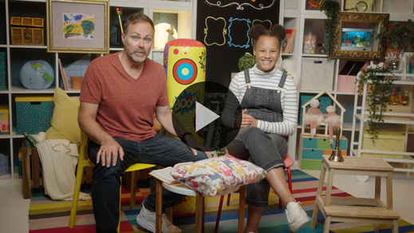

Aunque Pedro y Jesús se arriesgaban a que los mandaran a la cárcel o a algo aún peor, apoyaron a Jesús y hablaron a las personas sobre Él. Gracias a Dios podemos hablar de Jesús a todos. Tal vez nunca tengamos que preocuparnos por ir a la cárcel por eso, aunque podríamos enfrentar momentos en que será difícil apoyar a Jesús y hablar de Él. Pero podemos confiar en que Él nos ayudará si eso llegara a pasar.

**Respuesta personal**

*Pon una melodía de adoración como música de fondo.*

Respondamos a la verdad que aprendimos hoy. Parémonos para orar juntos.

• *Que los niños repitan las frases de la oración después de ti.*

|  |
| --- |
| *Querido Jesús, quiero apoyarte a ti y a tu verdad. Fortaléceme para que pueda hablar a otros sobre ti. Háblame a través de tu Espíritu Santo y pon tus palabras en mi boca. Amén.* |

**Versículo de fe**

Me gusta orar con ustedes, amigos míos. Creo que Dios los usará para que hablen de Él a otros mientras lo apoyan. Aprender versículos de la Biblia nos ayuda a testificar de Jesús. Repasemos juntos el Versículo de fe con los movimientos.

[Efesios 6:13](https://ref.ly/logosref/Bible.Eph6.13) (NTV)

Por lo tanto, pónganse todas las piezas de la armadura de Dios para poder resistir al enemigo en el tiempo del mal. Así, después de la batalla, todavía seguirán de pie, firmes.

• *Mostrar el Video del Versículo de fe.*

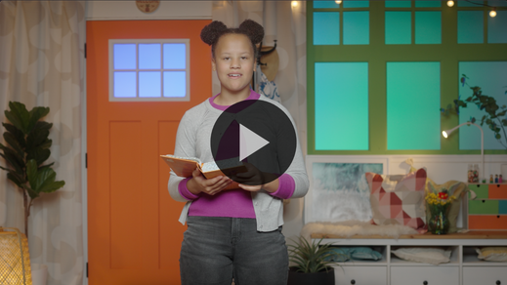

**Efesios** *(manos a altura de la cintura, piernas separadas, palmas hacia arriba y hacia afuera)*

**6:** *(manos juntas como en un aplauso)*

**13** *(manos abiertas formando un «libro»)*

**Pónganse todas las piezas** *(cruzar un brazo para tocar el hombro contrario y pasar la mano por todo el brazo repetir con el otro brazo)*

**de la armadura de Dios** *(pretender ponerse un casco)*

**para poder resistir** *(cruzar y juntar al frente los antebrazos)*

**al enemigo en el tiempo del mal.** *(levantar los brazos como quien muestra los bíceps)*

**Así, después de la batalla,** *(girar)*

**todavía seguirán de pie, firmes**. *(marchar en el lugar y pararse firme)*

**Cierre**

¿Quién quiere decirnos algo que aprendió hoy? *(Escucha las respuestas)*. ¡Qué bien escucharon la Palabra de Dios y aprendieron! Pedro y Jesús son un excelente ejemplo de cómo apoyar a Jesús y hablar de Él, aunque a la gente no le gustó lo que ellos dijeron. ¿Saben quién más puede apoyar a Jesús?

• *Reproducir el video del* ***Sonido Verdad de fe*** *(sonido de una campanilla).*

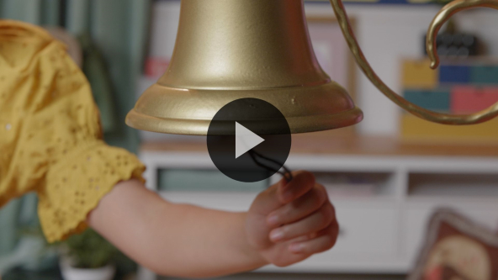

La respuesta a esa pregunta está en la Verdad de fe. ¡Digámosla una vez más! **Apoyaré a Jesús.**

• *Mostrar la* ***Diapositiva Verdad de fe****.*



Comencemos muy bajo *(agáchate)* y digamos la Verdad de fe muy bajito. **Apoyaré a Jesús.** Luego incorporémonos un poco y la digámosla a media voz. **Apoyaré a Jesús.** Ahora parémonos muy alto y diremos la Verdad de fe por última vez lo más fuerte que podamos. **Apoyaré a Jesús.**

**Transición a los grupos pequeños**

¡Felicitaciones! Todavía les espera más diversión cuando pasen a los grupos pequeños.

• *Invita a los niños a reunirse con su grupo.*

|  |
| --- |
| ***Sugerencia para el líder:*** *Puedes organizar a los niños por edad o asignarles diferentes colores. Algunos preescolares tal vez no sepan su edad. Una etiqueta adhesiva de color, una camiseta o una cinta en la muñeca pueden servir para separar a los niños en diferentes grupos y ayudarlos a identificar su grupo pequeño.* |

**Grupo pequeño**

**25 minutos**

*Verifica la lista de materiales necesarios e instrucciones al comienzo de la sesión o, a continuación, en cada actividad.*

|  |
| --- |
| ***Sugerencia para el líder:*** *Los grupos pequeños pueden pasar de un círculo a otro, o todos los grupos pueden realizar la misma actividad al mismo tiempo. Si decides alternar las actividades, necesitarás contar con al menos un líder por círculo.* |

**Círculo 1**

**Conexión del grupo**

**Listos para la batalla**

|  |
| --- |
| ***Necesitarás***  *• Platos de cartón, uno por niño y el líder*  *• Hoja grande de papel*  ***Preparación***  *• Romper la hoja grande de papel en pedacitos y hacer pelotitas de papel.* |

Hoy tenemos un juego muy divertido. Necesitaremos algo de imaginación y habilidad para defendernos. Hemos aprendido un versículo de la Biblia que nos enseña cómo Dios nos ha preparado para resistir cada ataque del enemigo. El Señor nos ha dado su armadura para que permanezcamos firmes. Repasemos juntos el Versículo de fe.

• *Dirige a los niños para que digan el Versículo de fe.*

[Efesios 6:13](https://ref.ly/logosref/Bible.Eph6.13) (NTV)

Por lo tanto, pónganse todas las piezas de la armadura de Dios para poder resistir al enemigo en el tiempo del mal. Así, después de la batalla, todavía seguirán de pie, firmes.

El Versículo de fe habla sobre la armadura de Dios. En la Biblia, Dios dice que nuestra fe en Él es como un escudo.

• *Entrega a cada niño un plato de cartón.*

• *Levanta algunas pelotitas de papel.*

Este plato les servirá de escudo. Usen el plato-escudo para protegerse de los golpes de estas pelotitas de papel. El juego es así: Yo les lanzo una pelotita. Y ustedes usan su escudo para que la pelotita no les pegue.

• *Lanza una pelotita de papel a cada niño.*

Ahora es el turno de ustedes. Si ven una pelotita de papel cerca de ustedes, levántenla y láncenmela al cuerpo, no a la cara.

• *Toma un plato de escudo y deja que los niños te lancen pelotitas de papel. Diviértanse.*

Ahora juguemos todos. Cuando una pelotita de papel caiga cerca de ti, levántala y lánzala a otro compañero. Recuerda lanzar al cuerpo y no a la cara. Cuando yo diga «Listos para la batalla» todos se quedarán congelados, y diremos juntos el Versículo de fe. ¿Están listos para jugar? *(Respuesta del grupo)*

• *Recuerda decir «Listos para la batalla» varias veces mientras juegan.*

• *Los niños juegan tanto tiempo como dispongas.*

¡Qué divertido estuvo! ¡Ustedes están listos para la batalla!

**Círculo 2**

**Hoja de Actividad**

**Pedro y Juan permanecen firmes**

|  |
| --- |
| ***Necesitarás***  *•* ***Hoja de actividad Grupo pequeño****, una por niño*  *• Crayolas o marcadores*  ***Preparación***  *• Imprimir copias de la* ***Hoja de actividad Grupo pequeño****, una copia por niño.* |

¿Cómo se llamaban los hombres de la historia bíblica de hoy? *(Escucha las respuestas)*. ¡Sí! Escuchamos sobre Pedro y Juan. Hacían un buen trabajo al hablar a la gente sobre Jesús. ¿Estaban todos felices de que ellos testificaran de Jesús? *(Respuesta del grupo)* No, no todos querían que Pedro y Juan dijeran a las personas que Jesús las ama. Algunos líderes se enojaron, y los metieron en la cárcel. Pero Pedro y Juan no se rindieron ni dejaron de testificar. En cambio, apoyaron a Jesús. Todos se maravillaron.

• *Reparte una copia de la* ***Hoja de actividad Grupo pequeño*** *y crayolas a cada niño.*

En su Hoja de actividad tienen un dibujo de Pedro y Juan ante una multitud. No importa qué les pasó antes o después de que ser arrestados. Nunca dejaron de testificar de Jesús y apoyar lo que es justo. Dios quiere que nosotros testifiquemos de Jesús también. Eso no implica que algún día nos llevarán a la cárcel, pero sí que tal vez haya personas que no quieran que digamos a todos que Jesús los ama. Pero decidimos hacer lo correcto, porque amamos a Jesús. Queremos mostrar a todos lo mucho que Él significa para nosotros.

Coloreen la hoja sin apuro. Cuando terminen, párense y digan la Verdad de fe de hoy: **Apoyaré a Jesús.**

• *Espera que los niños coloreen su Hoja de actividad.*

• *Durante la actividad, interrúmpelos y practiquen la Verdad de fe:* **Apoyaré a Jesús.**

• *Reproducir el video del* ***Sonido Verdad de fe****. Repasar la Verdad de fe aun si no se puede reproducir el sonido.*



¡Sus dibujos quedaron lindísimos! Algo tengo claro y es que quiero testificar de Jesús. Párense y digan: «¡Cuenta conmigo!». *(Respuesta del grupo)* ¡Bien! Antes de seguir, repasemos una vez más nuestra Verdad de fe. ¿Listos? **Apoyaré a Jesús.**

**Círculo 3**

**Juego**

**Levántate y sigue**

|  |
| --- |
| ***Necesitarás***  *• Bloques de madera, diez por grupo*  *• Pelotas livianas o bolsitas de arroz*  *• Cinta adhesiva para piso*  ***Preparación***  *• Pegar dos líneas en el piso (una donde apilar los bloques para hacer torres y otra para marcar donde pararse los niños).* |

¿Quieren jugar algo divertido? *(Respuesta del grupo)* ¡Excelente! Para este juego, deben derribar algunos objetos. Aunque a veces es divertido derribar cosas, las levantaremos de nuevo porque queremos permanecer siempre firmes para Jesús. Me alegra que todos quieran jugar tanto como yo.

En nuestra historia bíblica, aprendimos que Pedro y Juan estaban en una situación difícil. Algunas personas quisieron derribarlos y los metieron en la cárcel. Pedro y Jesús nunca dejaron de apoyar a Jesús, ni siquiera cuando todo se complicó. Hoy, ayudarán a Pedro y Juan a levantarse si los derriban. Primero, hagamos dos torres de bloques.

• *Hagan dos torres de cinco los bloques de madera cada una, en una de las líneas.*

Como ven, hicimos dos torres, una para Pedro y otra para Juan. Ahora formemos dos equipos y cada equipo se parará en una línea. Un equipo representará a Pedro y a Juan, y el otro equipo serán los líderes del consejo que querían crearles problemas. Primero, los líderes del consejo se turnarán para derribar las torres. Si derriban una torre, la primera persona en el equipo de Pedro y Juan correrá y la volverá a levantar. Cuando termine de levantar la torre, digan la Verdad de fe lo más fuerte que puedan. Cuando todos los del equipo de los malos tengan la oportunidad de derribar a Pedro y Juan, cambiaremos de bando y ellos serán del equipo de Pedro y Juan.

Antes de empezar, digamos juntos nuestra Verdad de fe. ¿Listos? **Apoyaré a Jesús.**

• *Ayuda a los niños a hacer dos filas separadas.*

• *Los niños se turnan para lanzar las bolsitas con arroz para derribar las torres. Asegúrate de que no las tiren mientras otro niño levanta la torre.*

• *Continúa el juego mientras dispongas de tiempo.*

¡Genial! Aunque nos derriben en la vida, podemos levantarnos de nuevo. Antes de seguir, digamos juntos la Verdad de fe otra vez. **Apoyaré a Jesús.**

**Círculo 4**

**Tiempo creativo**

**Demostración con un globo**

|  |
| --- |
| ***Necesitarás***  *• Globos, dos por grupo*  *• Botella vacía de unos 600 cm3 (20 oz)*  *• Vinagre*  *• Bicarbonato de sodio*  *• Marcador permanente*  *• Taza para medir líquidos*  *• Cucharada para medir*  ***Preparación***  *• Practicar la demostración práctica antes de la lección. Asegurarse de que la proporción de vinagre y bicarbonato de sodio sean suficientes para llenar los globos.*  *• Inflar el globo para estirarlo y luego soltar el aire.*  *• Llenar el globo con 2 cucharadas de bicarbonato.*  *• Verter ¼ taza de vinagre en la botella vacía.*  *• Opcional: Escribir «Apoyaré a Jesús» en el globo con el bicarbonato dentro.* |

Pedro y Juan apoyaron lo que estaba bien. Y por eso, todos vieron que eran valientes y que tenían una fe firme en Dios. Cuando apoyamos a Jesús, las personas se dan cuenta de lo mucho que Él significa para nosotros. Sería fácil hacerlo en silencio o en secreto. Pero no podemos testificar de Jesús sin que los demás se den cuenta.

• *Levanta el globo vacío.*

¿Alguna vez trataron de inflar un globo? *(Respuesta del grupo)* A veces, cuando el globo es nuevo, es difícil inflarlo. Si sacudo este globo en el aire, ¿se inflará? *(Respuesta del grupo)* No, no creo. ¿Y si me lo meto en el bolsillo? *(Respuesta del grupo)* ¡Tampoco!

• *Guarda el primer globo en un bolsillo.*

• *Toma el globo con el bicarbonato.*

Ahora, miren lo que pasa cuando ponemos el globo donde todos lo pueden ver.

• *Sujeta con cuidado el globo a la boca de la botella, que no esté levantado (en posición vertical).*

• *Pide a los niños que cuenten 3–2–1 antes de levantar el globo.*

• *Cuando levantes el globo, asegúrate de sujetarlo firme a la boca de la botella.*

¡Qué bueno! El globo está inflado firme y todos lo pueden ver. Así de asombroso como es ver este globo, es verlos a ustedes apoyar a Jesús y testificar a los demás lo mucho que Él los ama.

**Despedida**

• *Reproducir el video del* ***Sonido Verdad de fe*** *(sonido de una campanilla).*



• *Mostrar la* ***Diapositiva Verdad de fe****.*



Sé que a veces apoyar lo correcto puede ser difícil, pero la buena noticia es que no estamos solos. Jesús está siempre con nosotros y eso es lo que hemos aprendido hoy. Me gusta tener la oportunidad de aprender con ustedes. Ya casi es hora de terminar. Antes de irnos, ¿decimos la Verdad de fe juntos una vez más? *(Respuesta del grupo)* **Apoyaré a Jesús.** ¡Asombroso! La pasé muy bien al aprender más sobre la Palabra de Dios con ustedes. ¡Hasta la próxima!

• *Los niños llevan a casa la* ***Hoja de actividad Grupo pequeño****.*

• *Recuerda a los padres que tengan los* ***Devocionales familiares*** *con sus hijos y que los encontrarán en la aplicación.*

• *Informa a todos también la fecha y la hora de la siguiente sesión.*